МИНИСТЕРСТВО НАУКИ И ВЫСШЕГО ОБРАЗОВАНИЯ РОССИЙСКОЙ ФЕДЕРАЦИИ

ФЕДЕРАЛЬНОЕ ГОСУДАРСТВЕННОЕ БЮДЖЕТНОЕ ОБРАЗОВАТЕЛЬНОЕ УЧРЕЖДЕНИЕ

ВЫСШЕГО ОБРАЗОВАНИЯ

«НОВОСИБИРСКИЙ ГОСУДАРСТВЕННЫЙ ТЕХНИЧЕСКИЙ УНИВЕРСИТЕТ»

КАФЕДРА ХИМИИ И ХИМИЧЕСКОЙ ТЕХНОЛОГИИ



**РАСЧЕТНО-ГРАФИЧЕСКАЯ РАБОТА**

*Колесников Никита Владимирович*

(фамилия, имя, отчество студента – автор работы)

Химия

(наименование дисциплины)

*Основные закономерности протекания химических процессов*

(*химическая термодинамика*)

(тема РГР)

|  |  |
| --- | --- |
| Выполнил:  Студент *Колесников Никита Владимирович* .  (Ф. И. О.)  Группа ЭН1 .  Факультет ФЭН ..  ______________________  подпись  «_12__» __марта____________ 2024 г. | Проверил:  Преподаватель  *Логинов Антон Викторович*  (Ф. И. О.)  Балл: __________  Оценка: .  «зачтено» / «незачтено»  ______________________  подпись  «___» __________________ 2024 г. |

Новосибирск 2024

Задание. Дано уравнение реакции (*запишите реакцию для вашего варианта*).

1. Для всех веществ, участвующих в реакции, выпишите из приложения 1 значения стандартных термодинамических величин и .
2. Вычислите изменение энтальпии реакции и определите, является ли данная реакция экзо- или эндотермической. Запишите термохимическое уравнение реакции.
3. По виду уравнения реакции, не прибегая к расчетам, определите знак изменения энтропии реакции. Вычислив изменение энтропии реакции в стандартных условиях, объясните знак .
4. Вычислите энергию Гиббса прямой реакции в стандартных условиях  и установите возможность самопроизвольного протекания реакции.
5. Определите температуру, при которой реакция находится в равновесии (*Т*р).
6. Рассчитайте  при *Т*1 = *Т*р – 100 и при *Т*2 = *Т*р + 100.
7. Постройте график зависимости  от Т и обозначьте на графике область температур самопроизвольного протекания реакции.

8. Вычислите значения константы равновесия *K*равн при температурах *Т*1 и *Т*2. Cделайте вывод о влиянии температуры на величину *K*равн и на смещение химического равновесия

Расчеты и пояснения:

1. Записываем стандартные энтальпии образования и стандартные энтропии для реагентов и продуктов реакции, используя справочные данные

|  |  |  |  |
| --- | --- | --- | --- |
|  | H2 | S2 | H2S |
| , | 0 | 127,5 | -20,9 |
|  | 130,52 | 228,03 | 205,69 |

1. Вычисляем изменение энтальпии при протекании прямой реакции в стандартных условиях, используя 3 следствие из закона Гесса: изменение энтальпий химической реакции равно разности сумм энтальпий образования продуктов реакции и исходных веществ с учётом стехиометрических коэффициентов(ɵ).

= Σɵ*(продуктов реакции) - Σɵ*(реагентов); =[кДж]

=2*(H2S)- (S2) = 2*(-20,9) - 127,5 = -169,3 кДж

Термохимическое уравнение реакции будет иметь вид:

S2 (г) + 2 H2 (г) = 2 H2S (г) ;= -169,3 кДж

Так как <0, то реакция является *экзотермической.*

1. Вычисляем изменение энтропии реакции  в стандартных условиях, используя следствие из закона Гесса: изменение энтропии в процессе химической реакции равно разности сумм энтропий продуктов реакции и исходные веществ с учетом стехиометрических коэффициентов.

 =Σɵ*( продукт рекции) - Σɵ*( реагентов); =[Дж\К]

Знак  будет отрицательным, так как система в ходе реакции становится более упорядоченной, в ходе реакции уменьшается общее число моль газовых веществ, характеризующейся максимальной величиной 

Приведу рассчет :

$$∆_{r}S_{298}^{0}=2∙S_{298 }^{0}\left(H_{2}S\right)-S_{298 }^{0}\left(S_{2}\right)-2∙S_{298 }^{0}\left(H_{2}\right)=2∙205,69-228,03-2∙130,5= -77,65 Дж/K$$

1. Вычисляем энергию Гиббса прямой реакции в стандартных условиях , используя формулу :

=  -Т *; = [кДж]

= -169,3 + 298 *77,65/1000 = - 146,1603 кДж

Данная реакция будет протекать самопроизвольно в прямом направлении при нормальных условиях, так как  <0 (реакция возможна) .

1. Рассчитываем температуру, при которой реакция будет находиться в равновес1чии. Реакция будет находиться в равновесии при= 0, тогда

 = 2*(H2S) - (S2) - 2*(H2) = 2*205,69 - 228,03 - 2*130,5 = -77,65 Дж/К

-169,3*1000/(-77,65) = 2180,29 К

1. Рассчитываем  при *Т*1 = *Т*р – 100 и при *Т*2 = *Т*р + 100:

 = 2180,29 - 100 =2080,29

-169,3 + 2080,29 *( 77,65/1000) = -7,7654 кДж

 = 2180,29 + 100 = 2280,29

-169,3 + 2280,29*(77,65/1000) = 7,7645 кДж

1. Реакция протекает самопроизвольно в значении температуры от 0 до Травн.

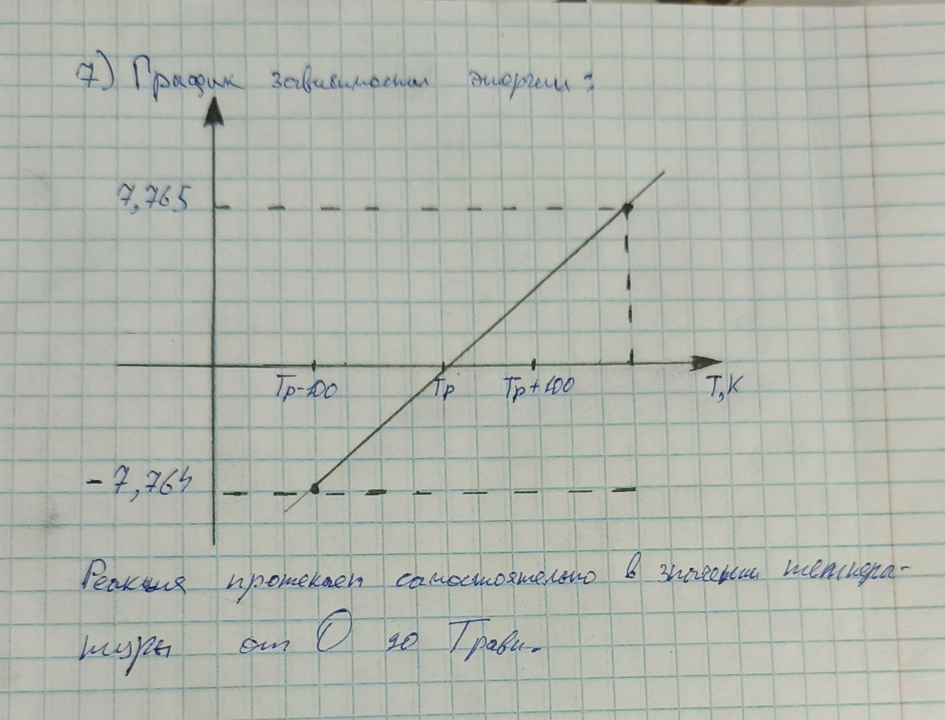

1. Вычисляем значения константы равновесия для температур *Т*1 и *Т*2:

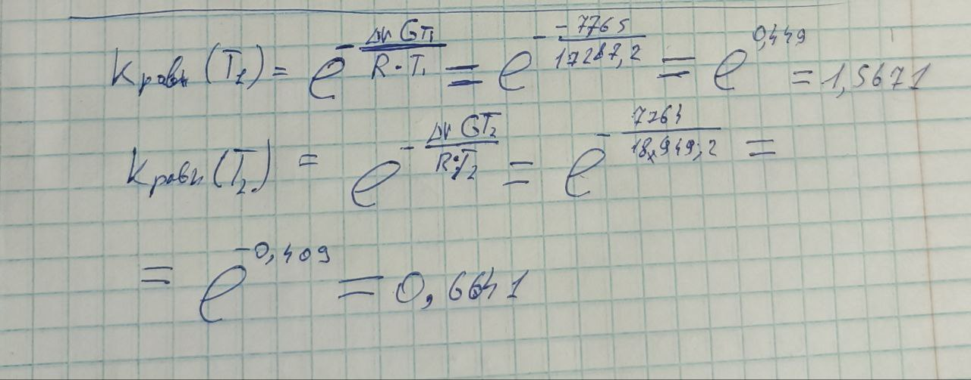

**Вывод:**

При повышении температуры константа равновесия эндотермической реакции принимает значение меньше единицы, это видно по выражению  следовательно, самопроизвольному процессу протекания реакции в прямом направлении будет способствовать увеличение температуры.